Aluno(a): ___________________ Nº Ano __º/__ Turma
[Não tenhas preocupação com a formatação do texto; Podes inserir imagens.]
Nome da Escola  Região/Cidade  Site |  | [Tirar do final deste documento]
Capital
Bandeira |  | [Tirar do final deste documento]
Moeda
População
Sistema Político
Línguas
Dia Nacional
Símbolos e
Objetos nacionais (por exemplo, flor nacional, fruto nacional,…)
Gastronomia e Pratos tradicionais
História
Geografia |  | [Montanhas, rios, altitudes, mar, lagos, industria, agricultura, …]
Atividades económicas |  | [Agricultura, Indústria, Comércio, Serviços]
Música
Desporto
Curiosidades |  | [Religião, Pessoas famosas, …]
E ainda |  | [Outros factos, mapas do país, …]

Imagens da _______________
[Colocar aqui algumas imagens turísticas do país]

Informação a usar neste trabalho
Escolas parceiras do projeto Food Connects Europe 2017/20
Mörike-Realschule – Heilbronn - Germany
Türi Põhikool - Türi Järvamaa – Estonia
Lentiz Dalton Mavo – Naaldwijk – Netherlands
Leikanger ungdomsskule – Leikanger – Norway
Agrupamento de Escolas de Vila Nova de Poiares – Vila Nova de Poiares – Portugal
Fundacion Noruega Costa Blanca – L'Alfaz del Pi - Spain

Bandeiras dos países do projeto Food Connects Europe 2017/20
Alemanha 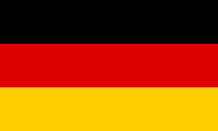
Estónia

Holanda 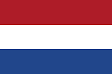
Noruega 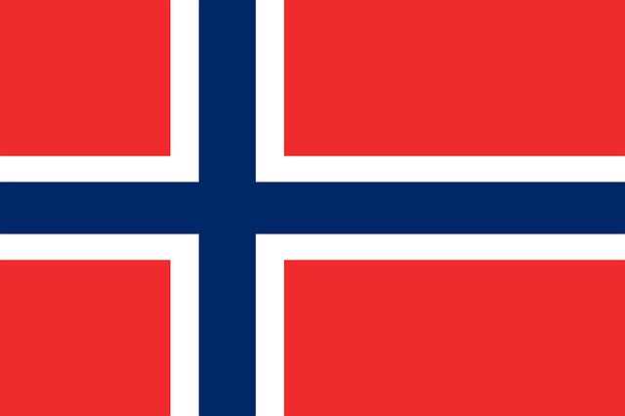
Portugal 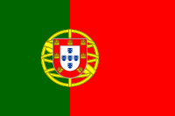
Espanha 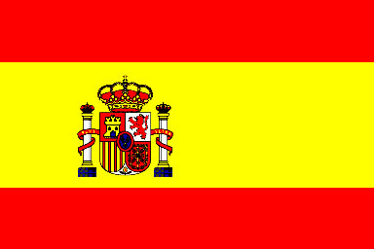
União Europeia 